【学院动态】安全应急学院召开党支部书记工作会时间：2024-09-20

9月19日下午，安全应急学院召开全体党支部书记工作会，学院党委相关负责人及全体党支部书记参加会议。

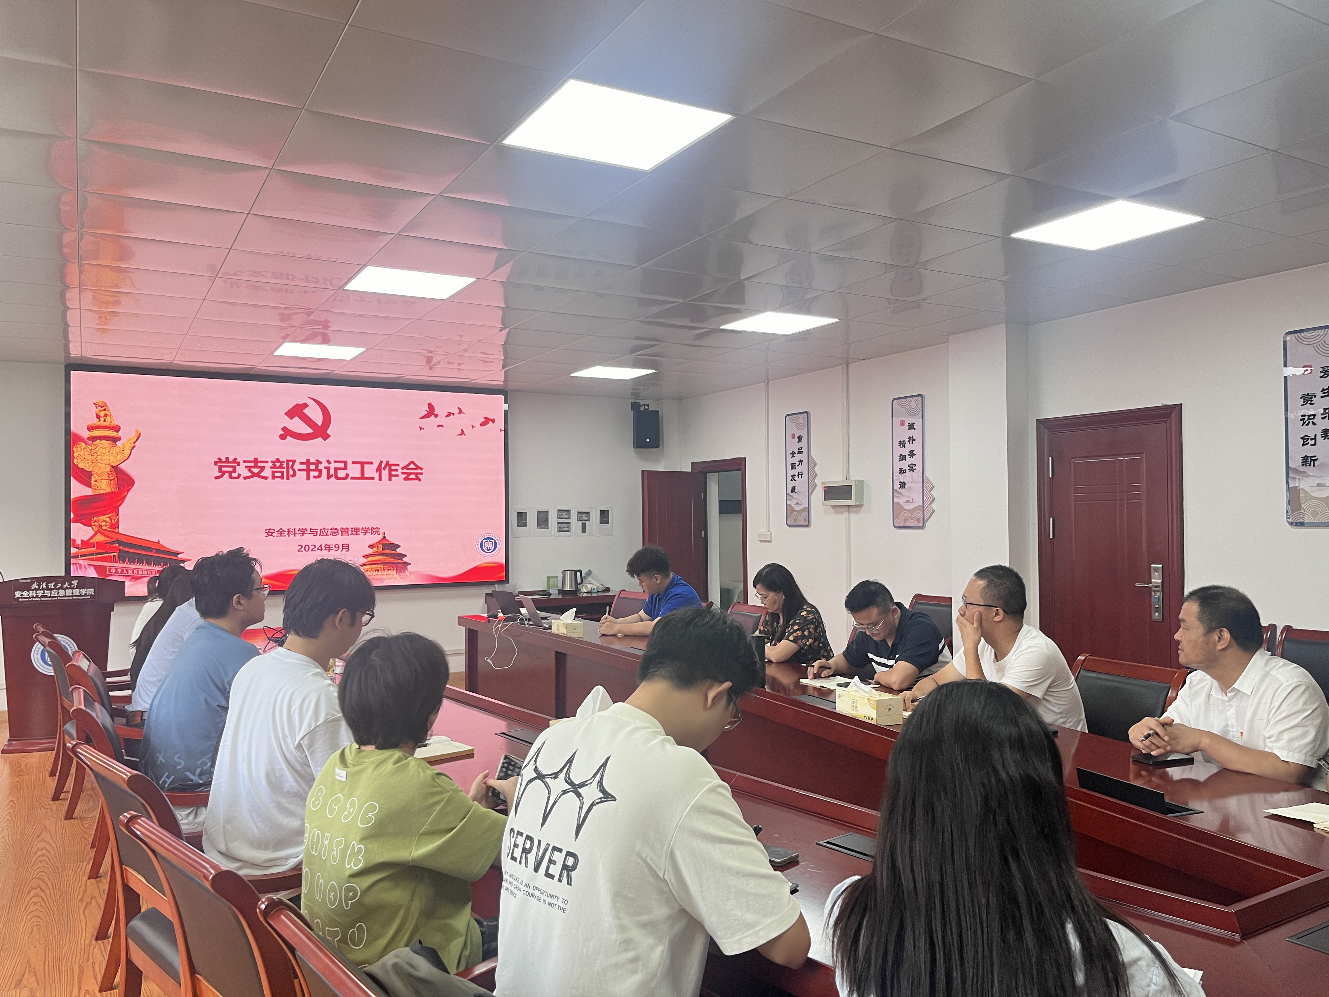

学院党委主要负责人带领支部书记学习了习近平总书记在全国教育大会上的重要讲话精神，传达了学校近期基层党建和宣传工作要点，并对下半年党支部建设工作进行了部署。

会议还组织学习了《武汉理工大学党支部工作细则》《武汉理工大学关于进一步推动基层党建与事业发展深度融合的实施意见（试行）》《武汉理工大学民主评议党支部和民主评议党员工作实施办法》《关于加强“师生结对·支部共建”特色党建工作的实施意见》等基层党支部建设重要制度文件，并对近期新生党组织关系转接及新生党员材料核查等工作进行了专题培训。

会议强调，基层党建，强在支部、重在规范、难在融合，一方面要以全国样板党支部创建为示范，积极探索党建工作和事业发展深度融合的有效途径，切实将支部建成坚强战斗堡垒，建成推动学院发展的关键动力；另一方面要以准备接受巡视和整改作为重要抓手，及时查缺补漏、补充完善、规范工作，全面检验并深入推动学校事业高质量发展。

通讯员：王红红 审核：曲帅锋

